استمارة السيرة الذاتية
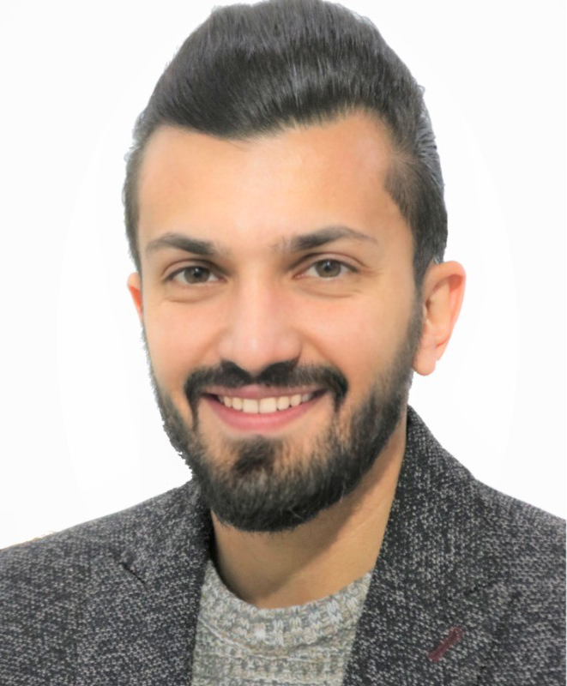

الاسم: حامد محفوظ حامد الاسعد
اللقب العلمي: مدرس مساعد
العنوان الوظيفي: مدرس جامعي

الشهادة | السنة | الجهة المانحة
ماجستير ادب انكليزي | 2020 | جامعة الموصل
بكالريوس لغة انكليزية | 2012 | جامعة الموصل

الاختصاص الدقيق: الأدب الانكليزي
الاختصاص العام: اللغة الانكليزية وادابها
البريد الالكتروني المؤسسي: hamed.mahfoodh@uoninevah.edu.iq
صفحة الباحث في جوجل سكولار Google Scholar: https://scholar.google.com/citations?user=zlhUJMYAAAAJ&hl=en
صفحة الباحث في ريسيرج كيت Research Gate:
صفحة الباحث فى Scopus profile:
صفحة الباحث فى Publons profile
اورسيد ORCID:

- الخبرات الأكاديمية:
- تدريس اللغة الانكليزية والادب الانكليزي بجامعة النور منذ 2020 ولغاية 2022
- تدريس اللغة الانكليزية بكلية الطب في جامعة نينوى منذ 2023 ولغاية الان
- تدريس الشعر الانكليزي والنقد الادبي بكلية الاداب في جامعة الموصل منذ 2023ولغاية الان

- عضوية الجمعيات العلمية والمؤسسات الأكاديمية:

- البحوث والمؤلفات:

Curriculum Vitae (CV)

Name: Hamed Mahfoodh Alass’ad
Scientific Title: Assistant Lecturer
Position: University Teacher
University | Year | Certificate
University of Mosul | 2020 | MA in English Literature
University of Mosul | 2012 | BA in English Language
Specialty: English Literature
Field: English Language & Literature
Academic Email: hamed.mahfoodh@uoninevah.edu.iq

Google Scholar: https://scholar.google.com/citations?user=zlhUJMYAAAAJ&hl=en
Research gate:
Scopus profile:
Publons profile:
ORCID:

Academic Experiences:
- Teaching English literature and English Language in Al-Noor University
- Teaching English language at the college of medicine in Ninevah University
- Teaching English Poetry and Literary Criticism at the College of Arts in the University of Mosul

Memberships:

Published Papers and books:

